Администрация города Липецка информирует владельцев нестационарных объектов о том, что решением сессии Липецкого городского Совета депутатов 25.08.2015 года № 1093 принят Порядок перемещения (переноса) самовольно размещенных нестационарных объектов потребительского рынка на территории города Липецка, согласно которому собственник объекта или лицо, использующее объект обязан выполнить требование о добровольном перемещении (переносе) с незаконно занимаемой территорий в противном случае будут проведены мероприятия по перемещению (переносу) нестационарных торговых объектов администрацией города Липецка. На 30.01.2017 составлено 3 акта выявления самовольно размещенных нестационарных объектов потребительского рынка:

№ п/п | Адресный ориентир | Тип объекта | Акт выявления самовольно размещенного нестационарного объекта | Срок исполнения требования о доброволь-ном перемеще-нии (переносе) объекта | Фото
1 | ул. Циолковского, район дома № 3/1 | Киоск | № 262 от 30.01.2017 | 09.02.2017 | 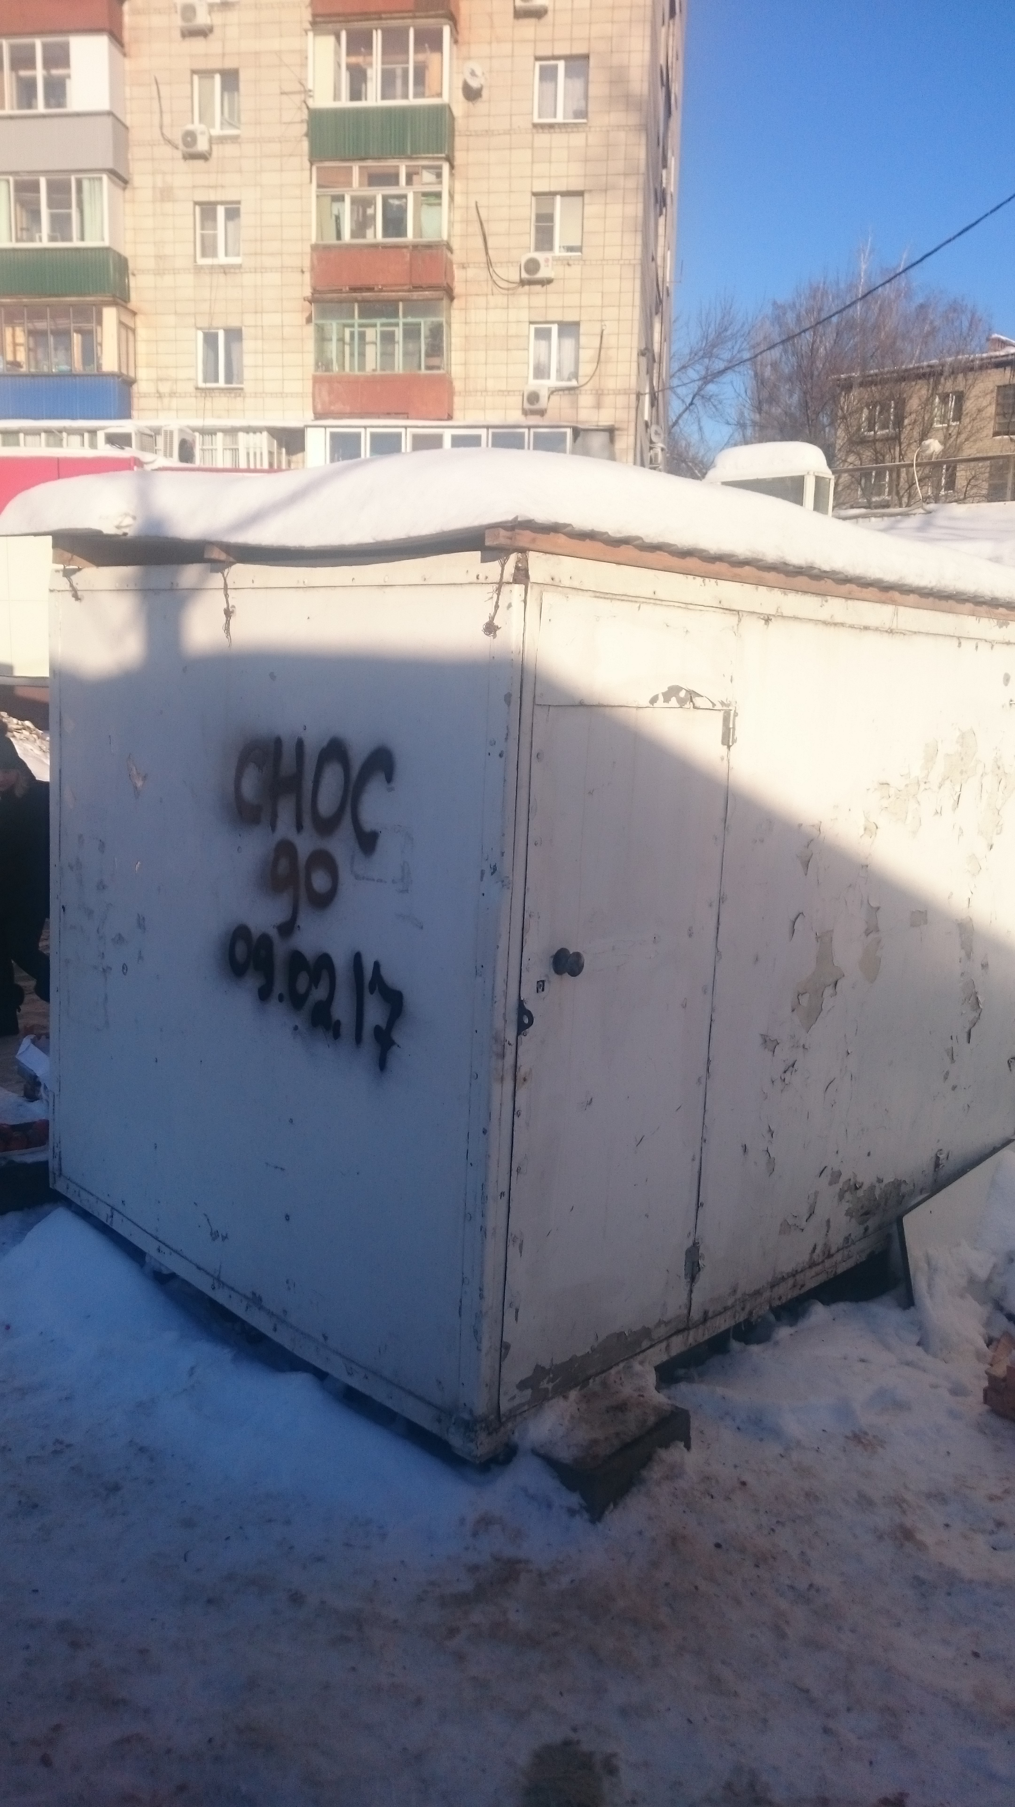
2 | ул. Циолковского, район дома № 3/1 | Киоск | № 263 от 30.01.2017 | 09.02.2017 | 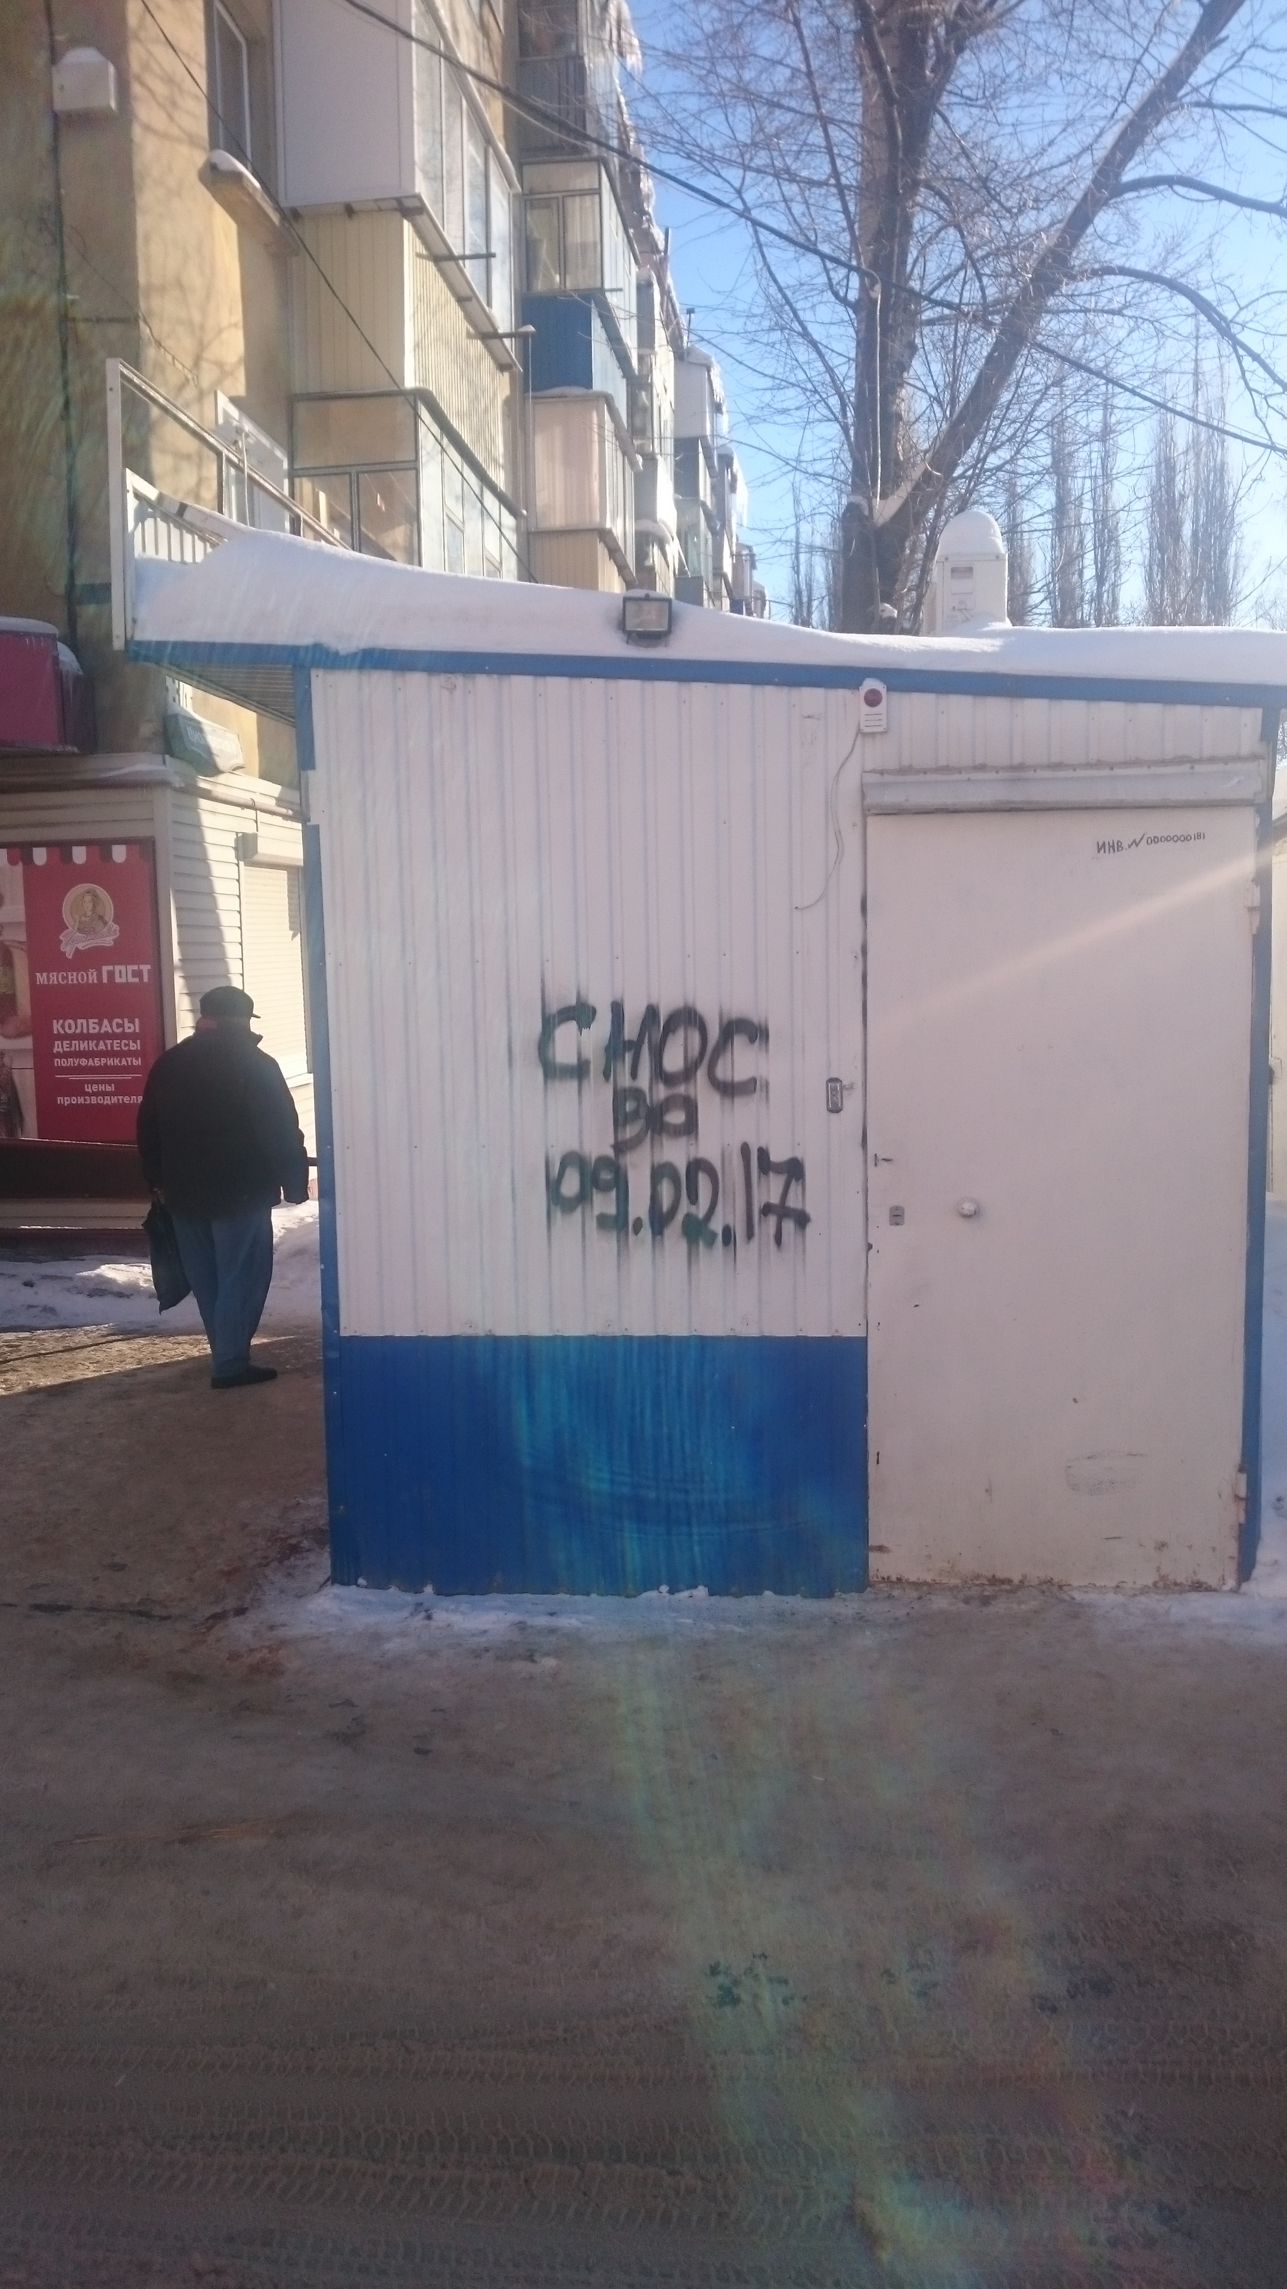
3 | ул. У.Громовой, район дома № 6 | Киоск | № 264 от 30.01.2017 | 09.02.2017 | 